МИНОБРНАУКИ РОССИИ

Федеральное государственное бюджетное образовательное учреждение высшего профессионального образования

НИЖЕГОРОДСКИЙ ГОСУДАРСТВЕННЫЙ ТЕХНИЧЕСКИЙ

УНИВЕРСИТЕТ им. Р.Е.АЛЕКСЕЕВА

Институт радиоэлектроники и информационных технологий

Кафедра информатики и систем управления

Лабораторная работа №4

по дисциплине

Управление Данными

РУКОВОДИТЕЛЬ:

________________ ___Балашова Т. И. ___

(подпись) (фамилия, и.,о.)

СТУДЕНТ:

________________ ___Калинин Д. А._____

(подпись) (фамилия, и.,о.)

17-АС

(шифр группы)

Работа защищена «___» ____________

С оценкой ________________________

Нижний Новгород 2020

**Задание**

Изучить принципы работы в AnyLogic на примере создания и анализа статистики морского порта согласно своему варианту при изменении вместимости от 2 до 8, а также появлении шторма.

**Выполнение работы**

Для начала согласно варианту задания создадим порт Esmeraldas в Южной Америке, и настроим его согласно методическим указаниям.

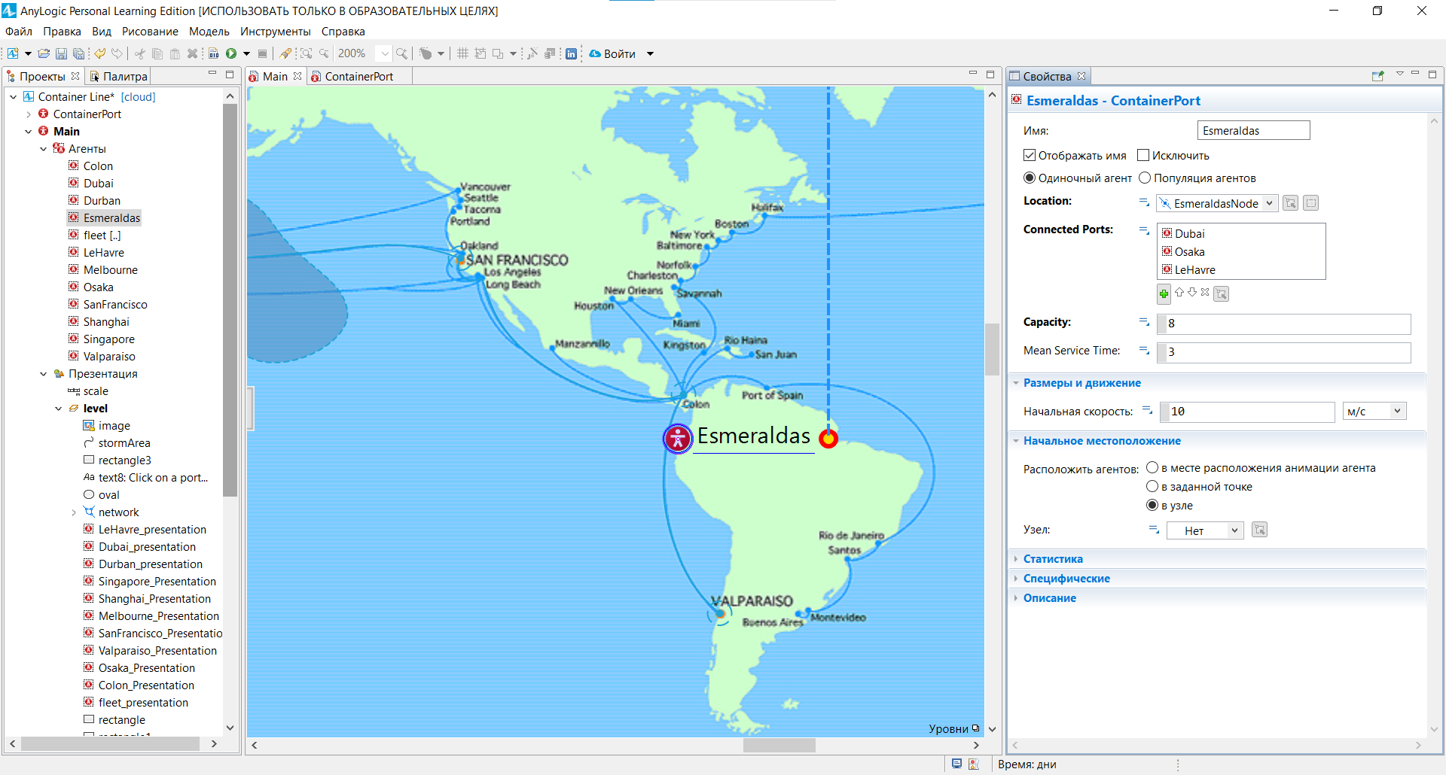

*Рисунок 1. Создание порта.*

Настраиваемые параметры созданного агента приведены ниже:

* Location – местоположение порта (привязка к точечному узлу);
* Connected Ports – порты, связанные с рассматриваемым (Dubai, Osaka, LeHavre);
* Capasity – вместимость порта (от 2 до 8);
* Mean Service Time – время обслуживания (3).

Запустив модель с различными значениями параметра «Capacity» и включенным/выключенным режимом шторма соберем необходимую статистику. В ней представлены следующие параметры:

* arrival – количество заплывших кораблей за всё время;
* service – количество кораблей в очереди или на обслуживании;
* leavePoint – количество кораблей, покинувших порт;
* resources – количество занятых мест из предоставленных портом, а также загруженность порта в процентах.

Далее приведены скриншоты статистики работы порта при различных условиях за срок в 365 дней.

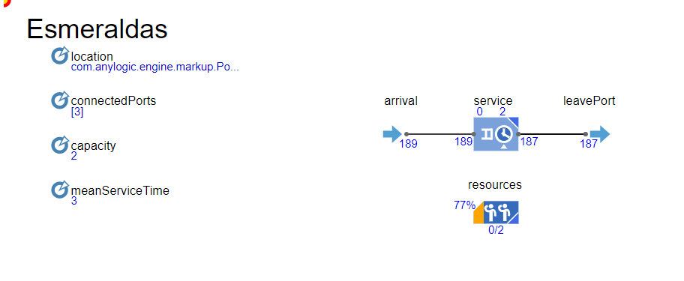

*Рисунок 2. Статистика порта (Вместимость – 2, шторм – выкл)*

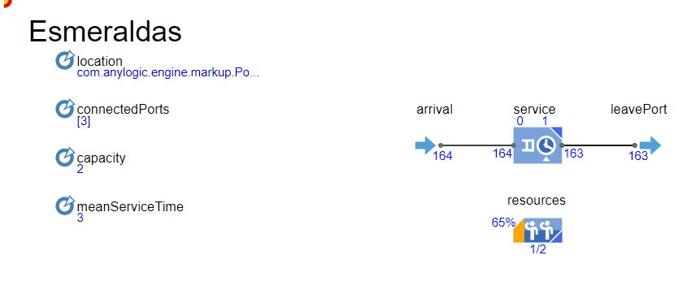

*Рисунок 3. Статистика порта (Вместимость – 2, шторм – вкл)*

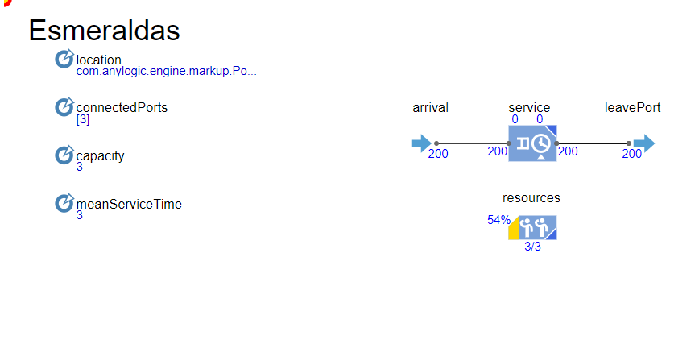

*Рисунок 4. Статистика порта (Вместимость – 3, шторм – выкл)*

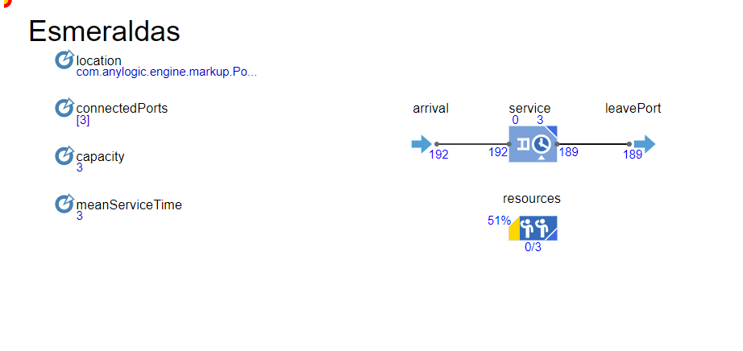

*Рисунок 5. Статистика порта (Вместимость – 3, шторм – вкл)*

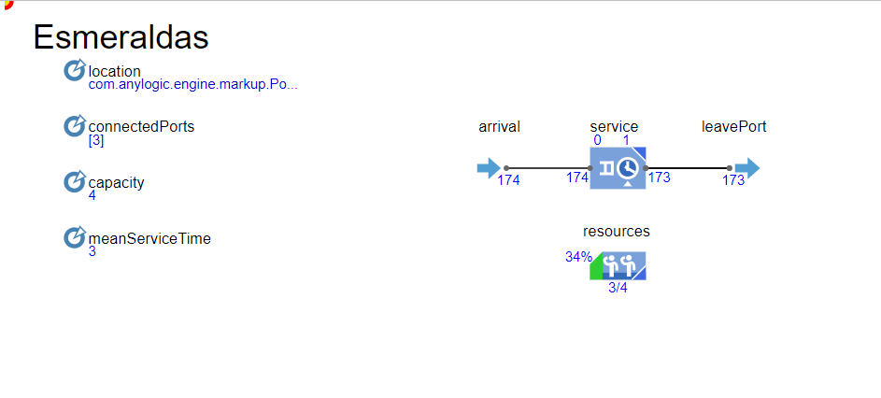

*Рисунок 6. Статистика порта (Вместимость – 4, шторм – выкл)*

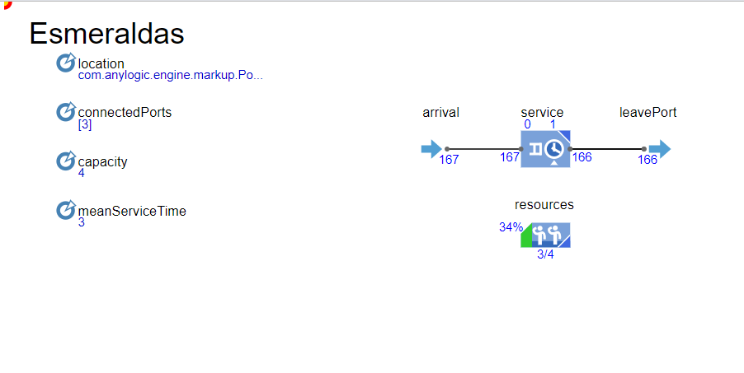

*Рисунок 7. Статистика порта (Вместимость – 4, шторм – вкл)*

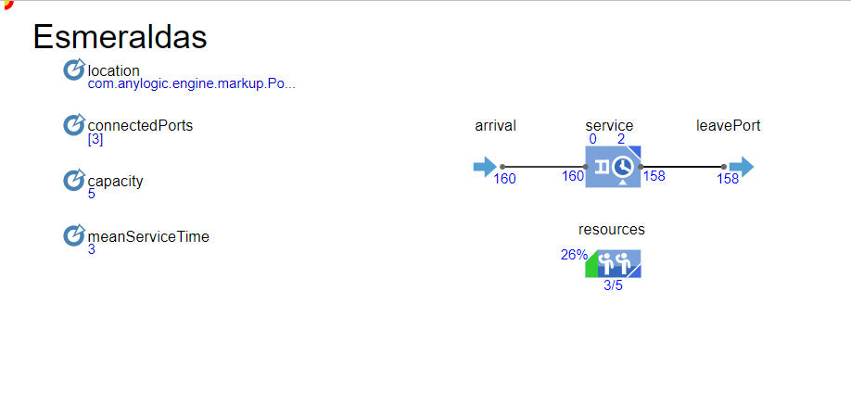

*Рисунок 8. Статистика порта (Вместимость – 5, шторм – выкл)*

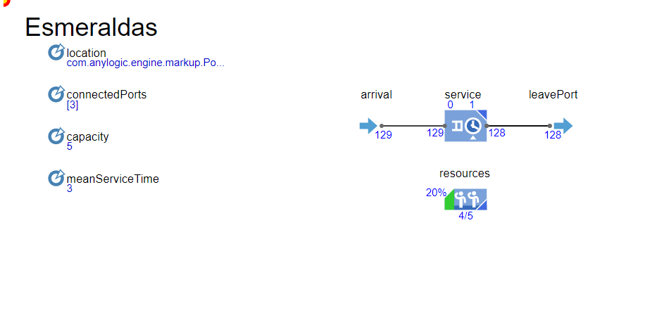

*Рисунок 9. Статистика порта (Вместимость – 5, шторм – вкл)*

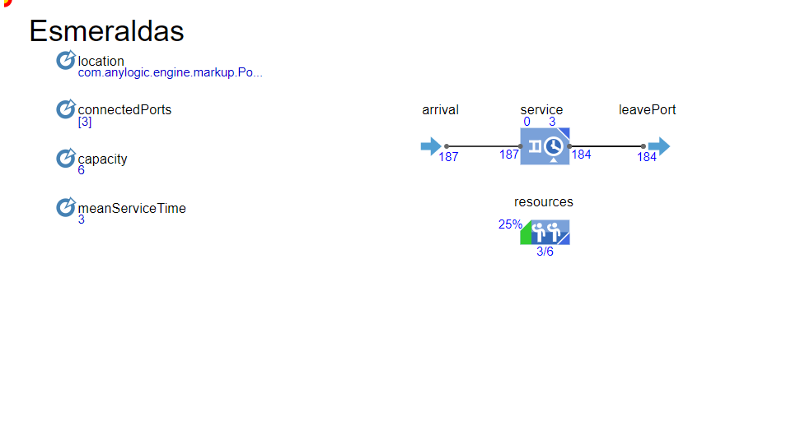

*Рисунок 10. Статистика порта (Вместимость – 6, шторм – выкл)*

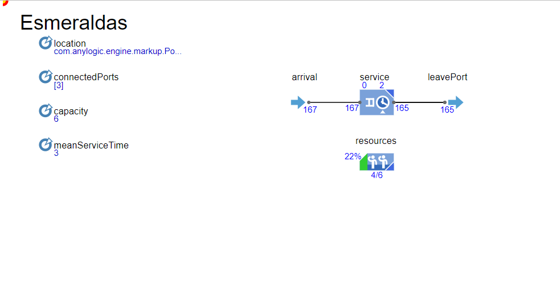

*Рисунок 11. Статистика порта (Вместимость – 6, шторм – вкл)*

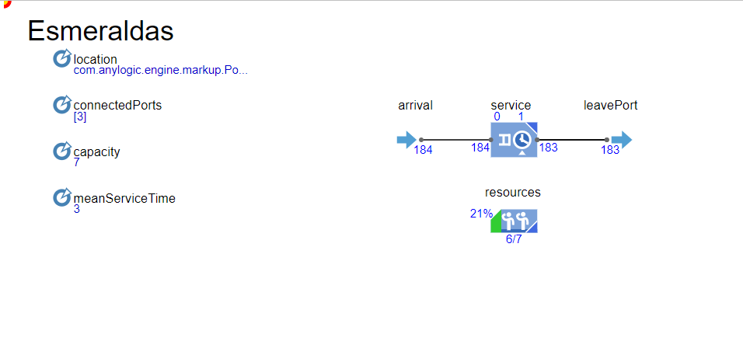

*Рисунок 12. Статистика порта (Вместимость – 7, шторм – выкл)*

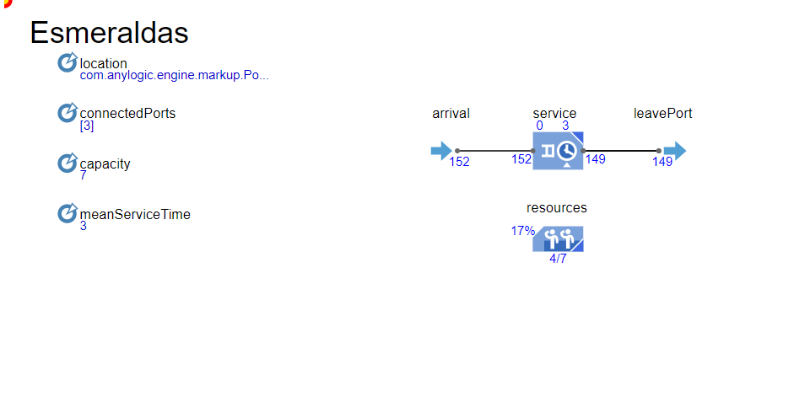

*Рисунок 13. Статистика порта (Вместимость – 7, шторм – вкл)*

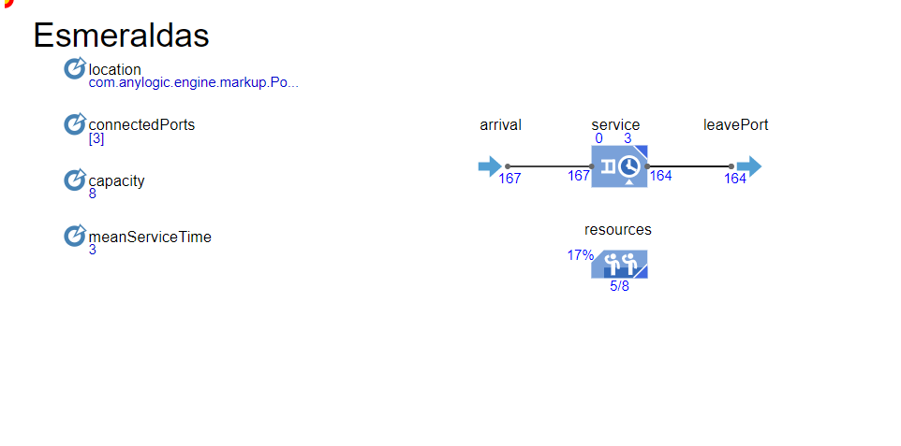

*Рисунок 14. Статистика порта (Вместимость – 8, шторм – выкл)*

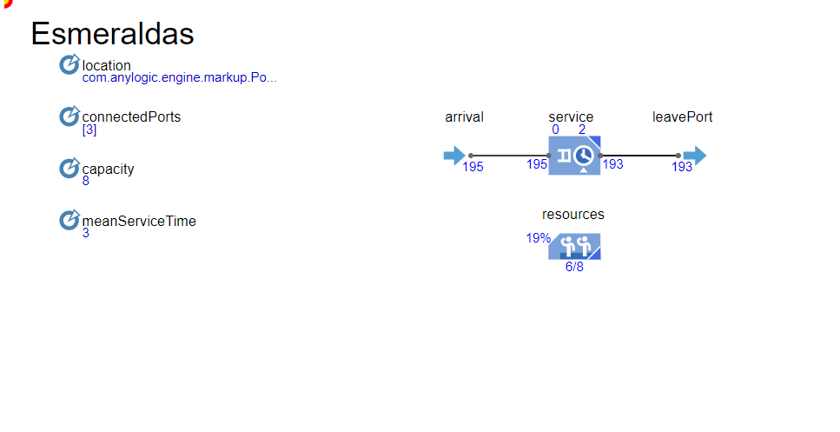

*Рисунок 15. Статистика порта (Вместимость – 8, шторм – вкл)*

Построим таблицы и графики со статистикой, приняв, что КПД вычисляется по следующей формуле:

$$\frac{Прошедшие Суда}{Вместимость Порта ×(\frac{Время Работы}{Время Обслуживания})}$$

Время работы и время работы для всех вариантов равно 365 и 3 соответственно, вместимость порта зависит от конкретного случая моделирования, а количество прошедших судов можно определить в результате симуляции. Коэффициент простоя порта возьмем как (100 – КПД). Заполним полученными данными таблицу.

|  |  |  |  |  |
| --- | --- | --- | --- | --- |
| Вместимость, шт | Шторм, вкл, выкл | Прошло судов, шт | КПД, % | Коэф. Простоя, % |
| 2 | Выкл | 187 | 77 | 23 |
| 3 | Выкл | 200 | 55 | 45 |
| 4 | Выкл | 173 | 35 | 65 |
| 5 | Выкл | 158 | 26 | 74 |
| 6 | Выкл | 184 | 31 | 69 |
| 7 | Выкл | 183 | 21 | 79 |
| 8 | Выкл | 164 | 17 | 83 |
| 2 | Вкл | 163 | 67 | 33 |
| 3 | Вкл | 189 | 52 | 48 |
| 4 | Вкл | 166 | 34 | 66 |
| 5 | Вкл | 128 | 21 | 79 |
| 6 | Вкл | 165 | 23 | 77 |
| 7 | Вкл | 149 | 17 | 83 |
| 8 | Вкл | 193 | 20 | 80 |

*Таблица 1. Загруженность порта при различных параметрах.*

Исходя из этих данных можно сделать вывод, что наибольшая эффективность порта достигается при значении вместимости равным 2, что меньше указанных в варианте 6 единиц.

**Выводы**

По результатам выполнения данной работы мы изучили принципы работы в AnyLogic на примере создания и анализа статистики морского порта.